

**论无忧®二级管理员使用说明书**

# 一、登录系统

打开检测专用网址（https://djtu.lun51.com/yjs，建议使用谷歌浏览器）

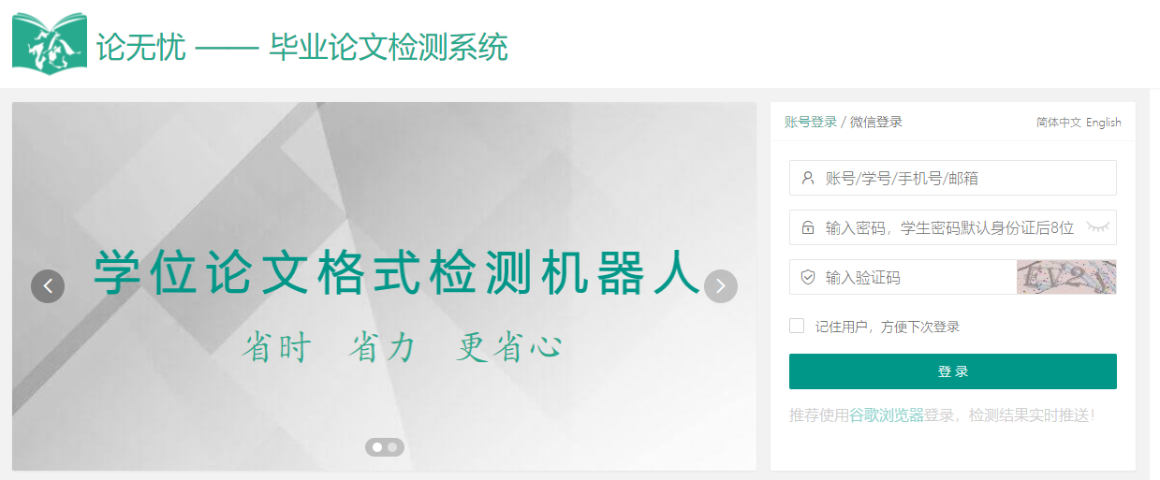

**图1-1登录界面**

1. 登录。账号：见学校通知 初始密码：见学校通知，第一次登录可能会提示修改密码，请按照系统提示进行密码修改

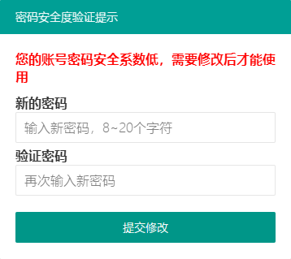

**图1-2密码修改**

1. 建议绑定手机号或邮箱便于找回密码。若忘记密码又未绑定手机或邮箱，联系官网客服QQ重置。
   1. **用户角色切换**

如果一个用户有多个角色，如指导老师同时也是院管理、系管理，在登录后点击右上角用户头像下拉菜单中的对应角色即可进行切换。（左上角会显示当前角色）

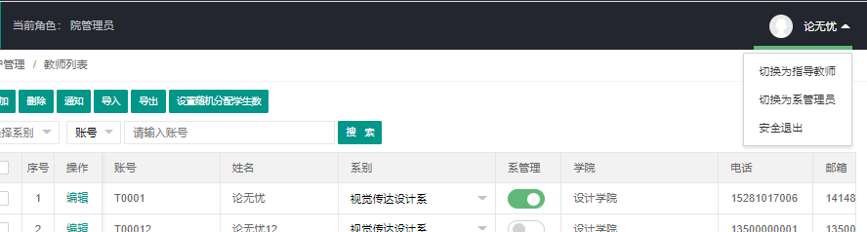

**图1-3 角色切换**

# 实时监控

## 2.1综合监控

可根据条件搜索查看今日、昨日和整体的学生检测情况（届次可多选，默认为当前届次）

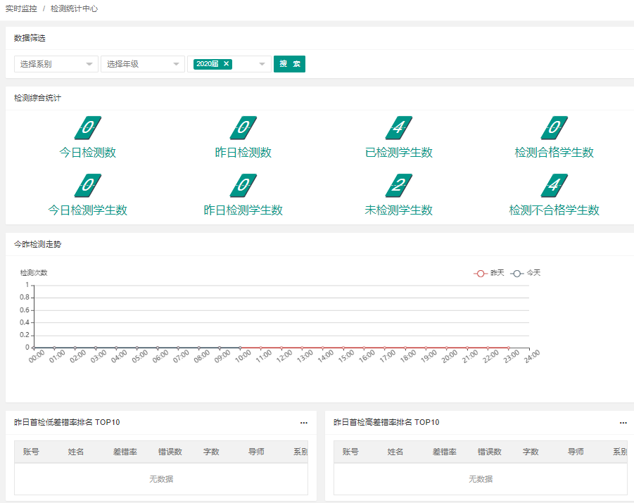

**图2-1 综合监控界面**

## 2.2最新检测分析表

可根据条件查询学生的具体检测请求，第一次进入页面需要手动点击“搜索”按钮进行查询。

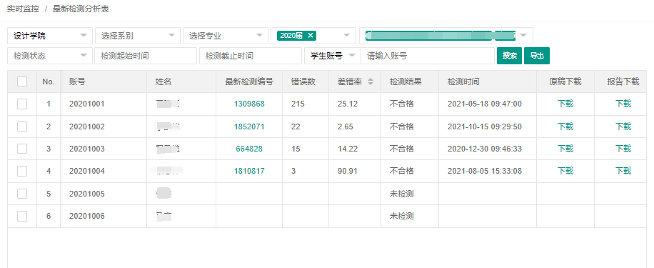

**图2-2 最新检测分析表**

可点击对应的下载按钮进行学生检测论文和检测报告的下载操作。

“导出”功能可用做导出学生的检测记录（不包含学生的检测论文和检测报告）。

点击“导出”按钮后首先要选择数据的导出范围，

已选择数据：导出当前页面表格中所勾选的数据

当前页数据：导出当前页面表格中所显示的数据

当前条件数据：导出符合当前页面搜索条件的所有数据

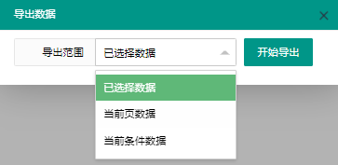

**图2-3 最新检测分析导出**

导出结果如下图所示：

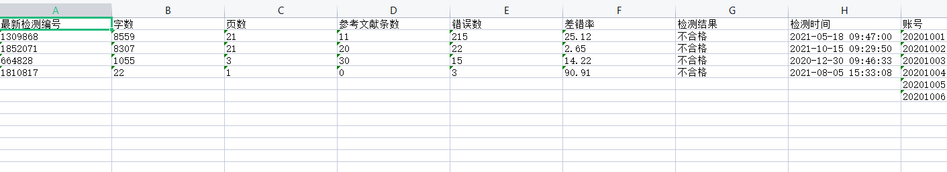

**图2-4 最新检测分析导出结果**

# 用户管理

## 3.1学生列表

可根据条件搜索查看学生信息，默认显示当前届次学生信息。

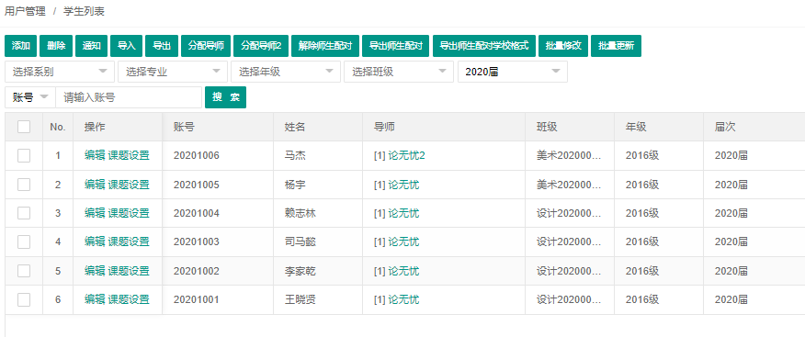

* + 1. **学生添加**

点击“添加”按钮可添加单条学生信息，在弹出的窗口中填写学生信息系后点击“保存”按钮即可。（带*的字段为必填项不能为空）

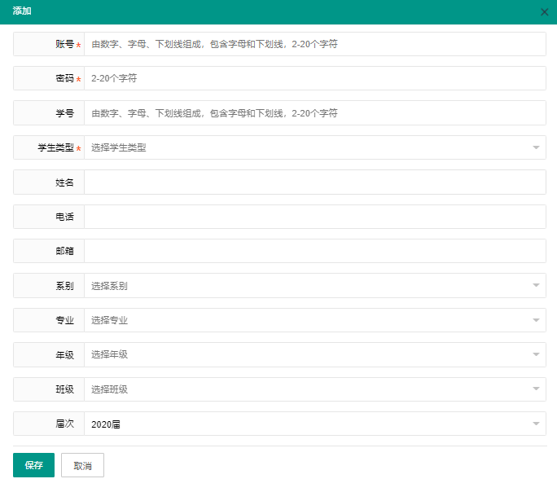

**图3-1 学生添加**

* + 1. **学生编辑**

点击想要编辑的学生信息的“编辑”选项，在弹出的窗口中填写新的学生信息后点击保存即可。

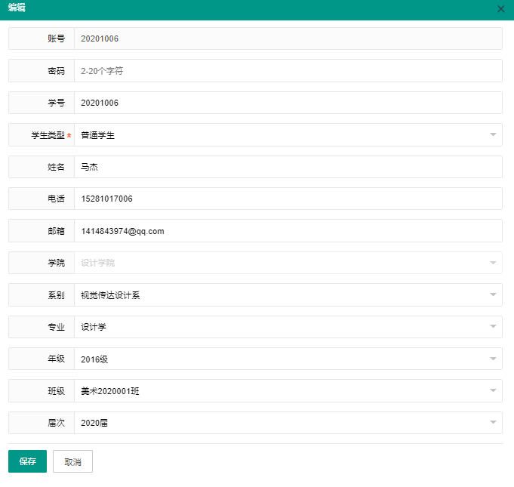

**图3-2 学生编辑**

**3.1.3 学生删除**

首先勾选想要删除的学生，之后点击“删除”按钮，在弹出的窗口中点击“确认”即可。

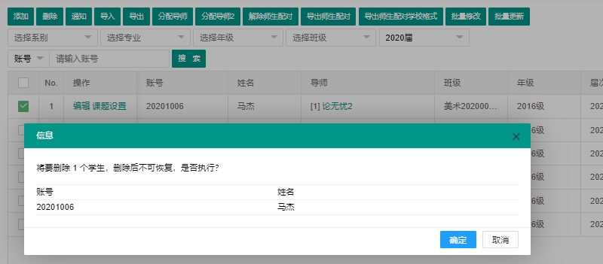

**图3-3 学生编辑**

**3.1.4 学生通知**

对学生发送站内私信，勾选想要发送通知的学生点击“通知”按钮，在弹出的窗口中填写通知主题和正文，点击“发送”即可（通知主题不能为空）。

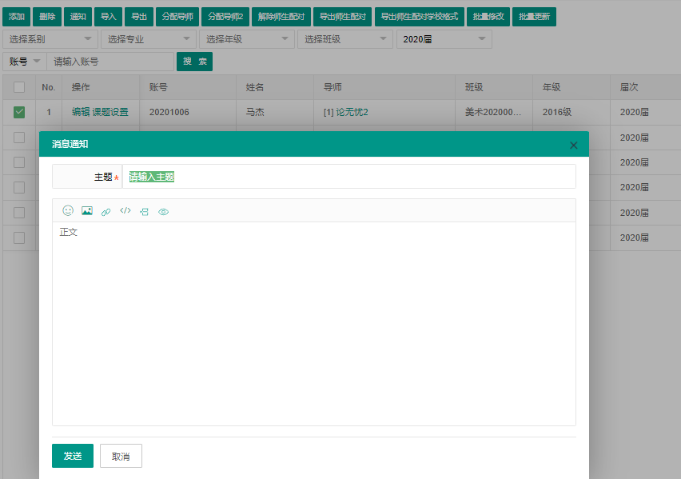

**图3-4 给学生发送通知**

学生在登录本系统后会以弹窗的形式收到本通知。

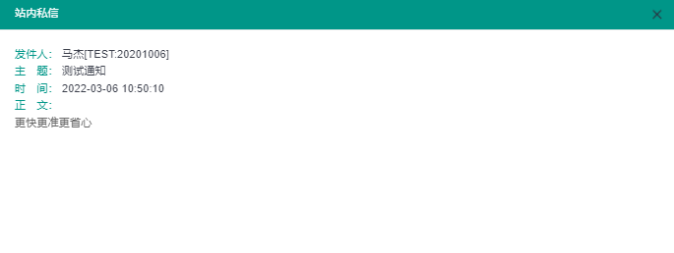

**图3-5 学生收到通知展示**

**3.1.5 学生导入**

首先填写导入模板。点击“导入”按钮，首先在弹出的窗口中点击“模板下载”。

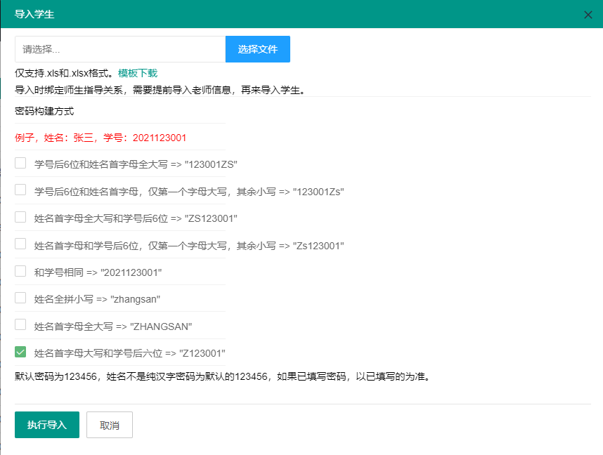

**图3-6 学生导入界面**

之后先参照模板中示例数据理解模板以下字段。

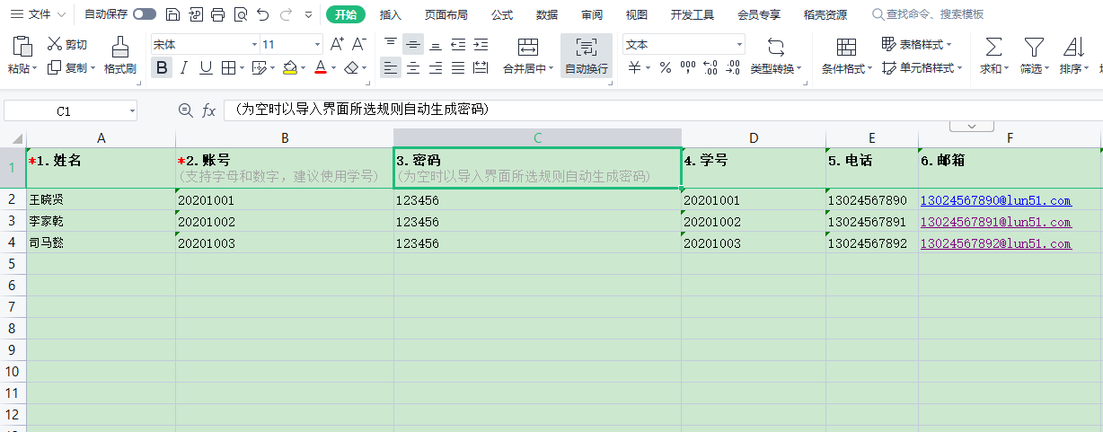

**图3-7 学生导入模板**

关键字段：

1. 姓名：学生姓名
2. 账号（必填）：学生登录账号，唯一，不允许出现特殊字符，建议使用学号
3. 密码：学生登录密码，为空时系统会在导入时以导入界面中所选择的密码规则为准自动生成密码（通常建议在表格中填写身份证后六位或在导入界面选择“姓名首字母大写和学号后六位”作为学生密码）。
4. 学院：学生所属学院，建议填写，方便学院管理员管理和总体检测报告的生成
5. 专业：学生所属专业。
6. 指导老师：填写后指导老师可以直接登录系统查看所指导学生的检测提交情况。
7. 届次：学生所属届次，方便学生管理和总体检测报告的生成。

注：上述字段中，标注的必填的字段必须填写，其余字段建议填写，未提到的字段可以选填。

之后删除示例数据，填入想要导入的学生数据。填写好之后，如下图：

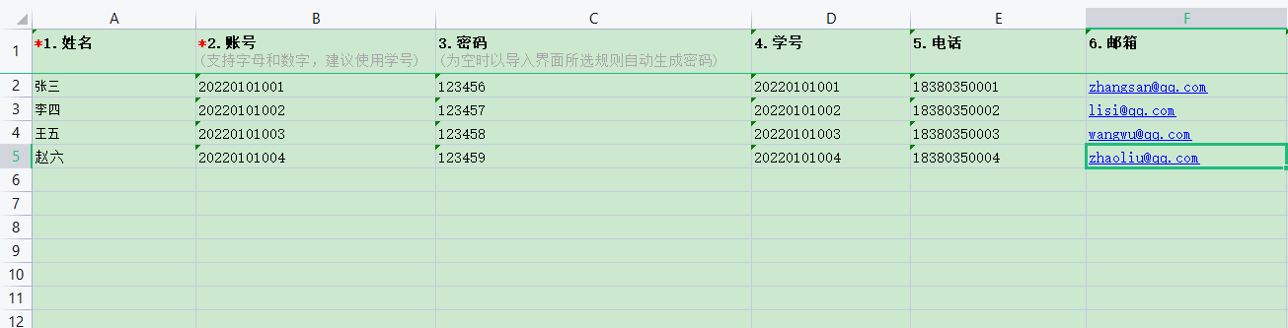

**图3-8 学生模板填写示例**

在导入学生之前还要做如下准备:

1. 确保表格中的账号信息不重复

2.如果导入数据中有系别且该系别不存在于系统中，请进行添加或导入。

3.如果导入数据中有专业且该专业不存在于系统中，请进行添加或导入。

4.如果导入数据中有届次且该届次不存在于系统中，请进行添加或导入。

5.如果导入数据中有教师且该教师数据不存在于系统中，请进行添加或导入（可参照本说明书3.2.5）。

完成上述操作后选择填写完成的导入文件。

如果导入文件中并未填写密码则需要选择密码生成规则，系统将根据所选规则自动生成密码；如果导入文件填写了密码，则界面所选规不生效，系统将以导入文件中填写的密码为准进行数据导入。

之后点击“执行导入”即可，如果导入的学生数量较多，可能会需要较长的数据导入时间，请耐心等待。

**常见的异常导入结果**

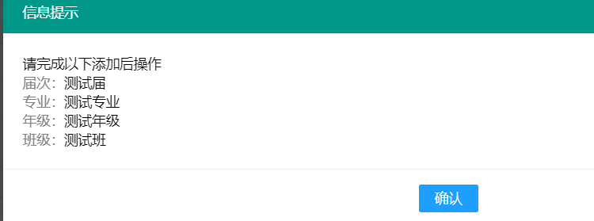

**图3-9 导入提示（基础信息缺失）**

按照系统提示进行学院、专业等信息创建后重新导入即可

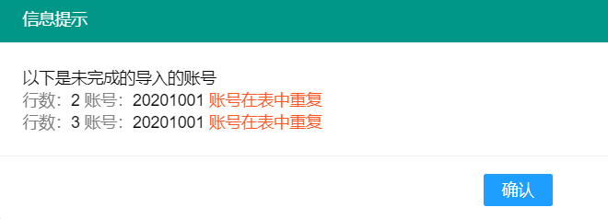

**图3-10 导入提示（账号表中重复）**

证明表中的数据账号字段有重复的，需要核实导入表格中的数据，去重之后重新进行导入。

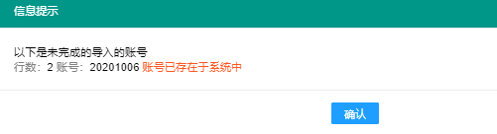

**图3-11 导入提示（账号已存在）**

系统中已经有该学生信息。

**3.1.6 学生导出**

点击“导出”按钮可对学生信息进行导出。

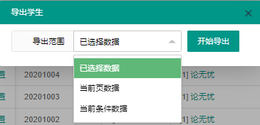

**图3-12 学生导出**

导出范围：

已选择数据：导出当前页面表格中所勾选的数据

当前页数据：导出当前页面表格中所显示的数据

当前条件数据：导出符合当前页面搜索条件的所有数据

导出结果如下图所示。

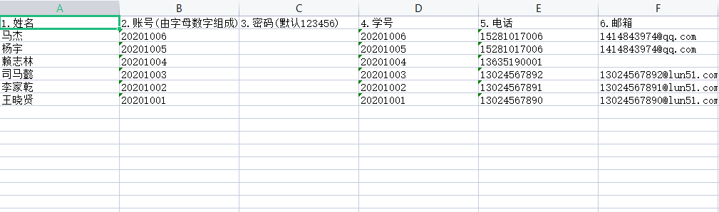

**图3-13 学生导出示例**

**3.1.7 分配导师**

首选勾选想要进行导师分配的学生，点击“导师分配”或“导师分配2”（导师分配2是用作一个学生有两个导师的情况）。

找到想要分配的导师，选中点击左下角的“提交”按钮即可完成导师分配。

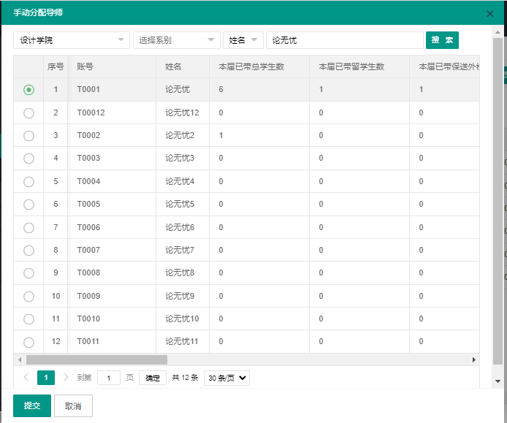

**图3-14 学生分配导师**

**3.1.8 解除师生配对**

点击“解除师生配对”按钮，之后选择想要解除的学生范围和解除第几位指导老师，点击“确认”即可

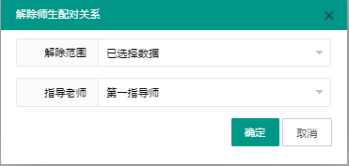

**图3-15 解除导师分配**

已选择数据：导出当前页面表格中所勾选的数据

当前页数据：导出当前页面表格中所显示的数据

当前条件数据：导出符合当前页面搜索条件的所有数据

**3.1.9 导出师生配对**

点击“导出师生配对关系”或“导出师生配对学校格式”按钮，在弹出的窗口中选择想要导出的数据范围，点击“开始导出”即可。

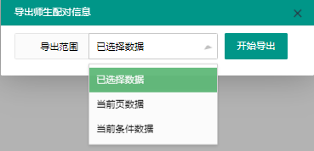

**图3-16 导出师生配对**

已选择数据：导出当前页面表格中所勾选的数据

当前页数据：导出当前页面表格中所显示的数据

当前条件数据：导出符合当前页面搜索条件的所有数据

“导出师生配对”导出结果如下图所示：

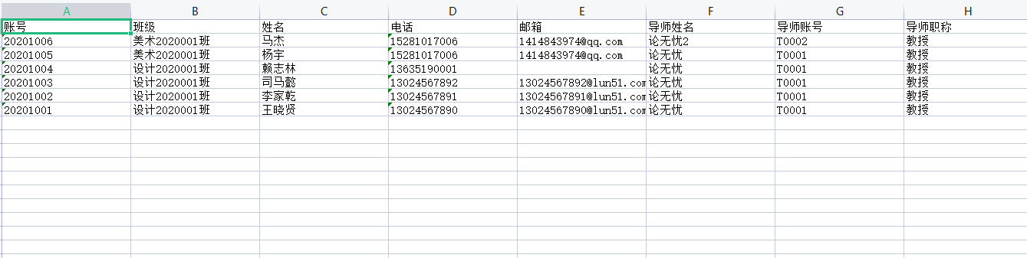

**图3-17 导出师生配对示例**

“导出师生配对学校格式”导出结果如下图所示：

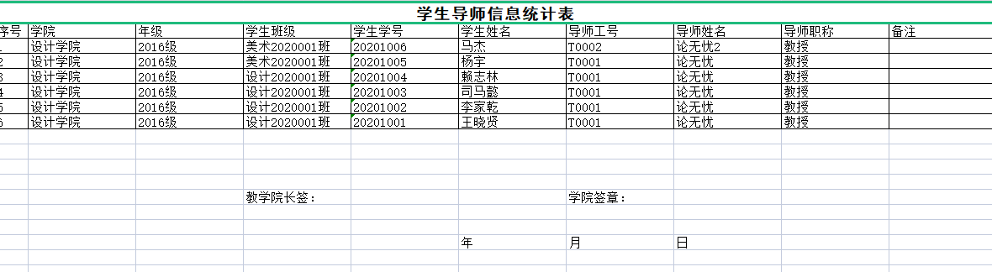

**图3-18 导出师生配对学校格式示例**

**3.1.10 批量修改**

对学生信息进行批量修改。首先勾选想要修改的学生，点击“批量修改”，在弹出的窗口填写对应修改后的数据即可。

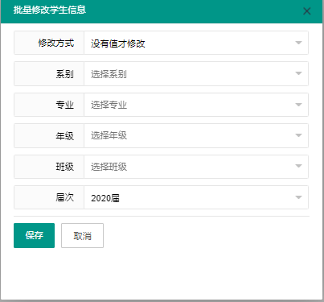

**图3-19 批量修改学生信息**

**3.1.11 批量更新**

同学生导入一样，通过导入Excel表格的形式对学生数据进行批量更新。

点击“批量更新”按钮，在弹出的窗口中点击“模板下载”下载Excel导入表格。

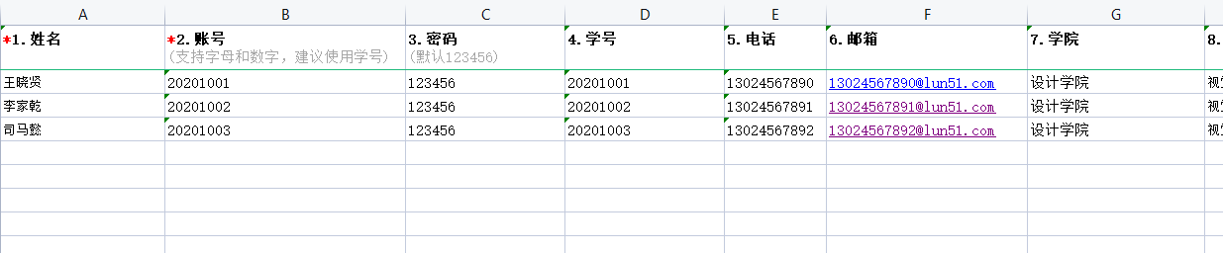

**图3-20 批量更新学生信息模板**

系统会根据“账号”字段找到对应的学生信息，对表格中的其它数据不为空的字段进行更新，如果表格中某一字段为空则不更新该字段。

要注意的是，如果要更新密码，请勾选窗口上方的“更新时是否替换密码”，勾选之后如果表格中的密码不为空，系统会将对应学生的密码更新为表格中的数据，如果表格中的密码字段为空，则会以批量更新窗口中选中的密码生成规则为准为学生生成新的密码。

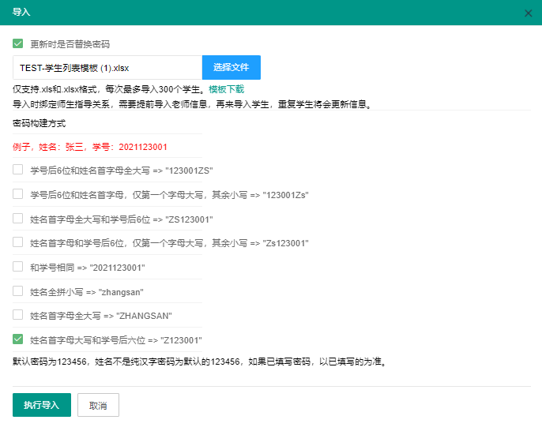

**图3-21 批量修改学生信息导入界面**

**常见的异常导入结果**



**图3-22 批量修改导入提示（基础信息缺失）**

按照系统提示进行学院、专业等信息创建后重新导入即可



**图3-23 批量修改导入提示（账号在表中重复）**

证明表中的数据账号字段有重复的，需要核实导入表格中的数据，去重之后重新进行导入。

## 3.2教师列表

**3.2.1 教师添加**

点击“添加”按钮可添加单条教师信息，在弹出的窗口中填写教师信息系后点击“保存”按钮即可。（带*的字段为必填项不能为空）

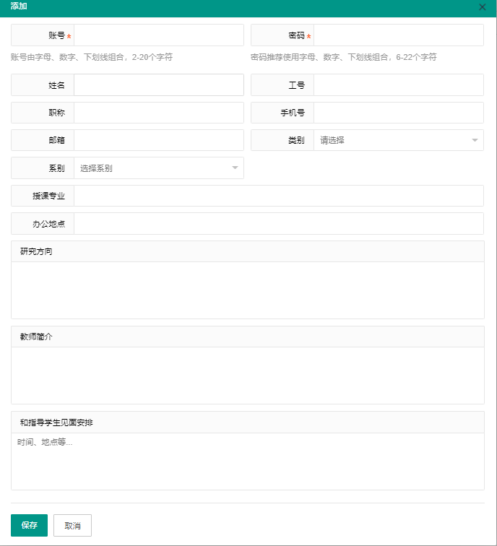

**图3-24 教师添加界面**

**3.2.2教师删除**

首先勾选想要删除的教师，之后点击“删除”按钮，在弹出的窗口中点击“确认”即可。

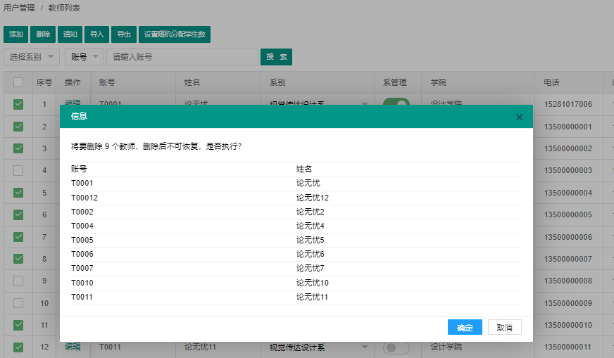

**图3-25 教师删除**

**3.2.3 教师通知**

对教师发送站内私信，勾选想要发送通知的教师点击“通知”按钮，在弹出的窗口中填写通知主题和正文，点击“发送”即可（通知主题不能为空）。

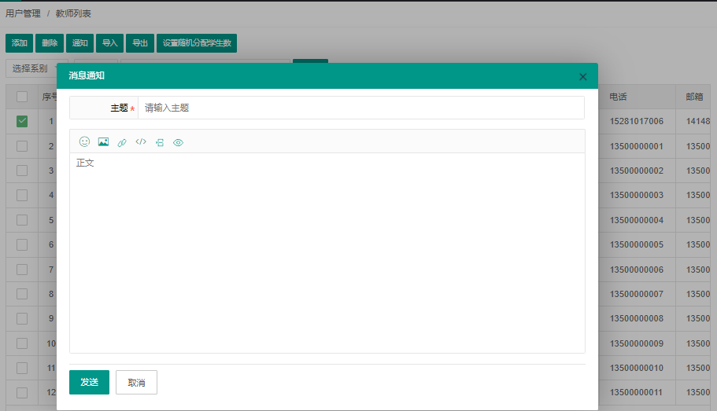

**图3-26 对教师发送通知消息**

教师在登录本系统后会以弹窗的形式收到本通知。



**图3-27 教师收到消息示例**

**3.2.4 教师导入**

点击“用户管理-教师管理”界面的“导入”按钮，之后点击“模板下载”，下载导入模板文件。

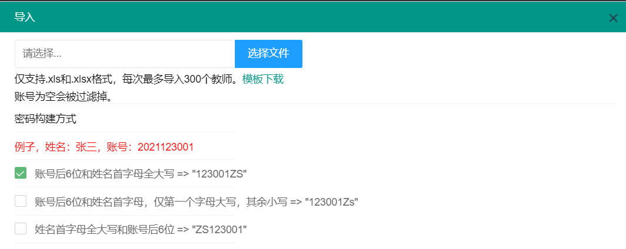

**图3-28 教师导入界面**

在模板文件中填写对应的教师数据。

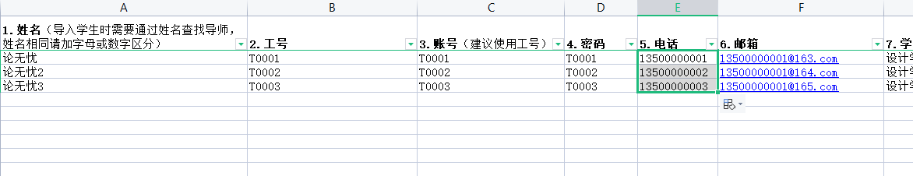

**图3-29 教师导入模板填写示例**

密码：为空时系统会在导入时以导入界面中所选择的密码规则为准自动生成密码

在导入教师之前还要做如下准备:

1. 确保表格中的账号信息不重复

2.如果导入数据中有学院且该学院不存在于系统中，请进行添加或导入。

3.如果导入数据中有系别且该系别不存在于系统中，请进行添加或导入。

在完成上述操作之后执行教师导入，等待片刻即可。

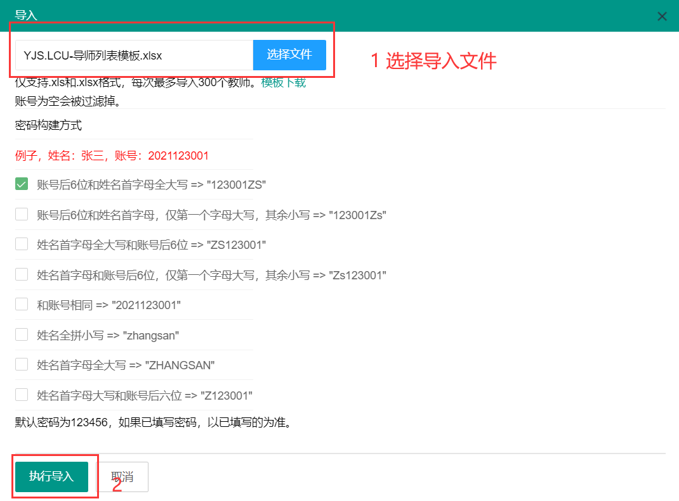

**图3-29 教师导入步骤解读**

**常见的异常导入结果**



**图3-30 教师导入提示（基础信息缺失）**

按照系统提示进行学院、专业等信息创建后重新导入即可



**图3-31 教师导入提示（账号在表中重复）**

证明表中的数据账号字段有重复的，需要核实导入表格中的数据，去重之后重新进行导入。



**图3-32 教师导入提示（账号已存在）**

系统中已经有该教师信息。

**3.2.5 教师导出**

点击“导出”按钮可对学生信息进行导出。

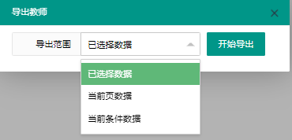

**图3-33 教师导出界面**

导出范围：

已选择数据：导出当前页面表格中所勾选的数据

当前页数据：导出当前页面表格中所显示的数据

当前条件数据：导出符合当前页面搜索条件的所有数据

导出结果如下图所示。

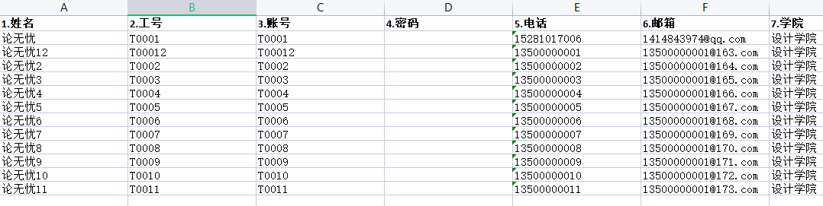

**图3-34 教师导出示例**

**3.2.6 设置随机分配学生数**

点击“设置随机分配学生数”按钮可以设置老师在执行随机分配学生时的最大学生数量。（在师生配对管理->师生随机匹配工具页面作用）

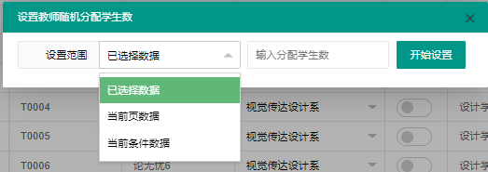

**图3-35 设置教师分配学生数**

已选择数据：导出当前页面表格中所勾选的数据

当前页数据：导出当前页面表格中所显示的数据

当前条件数据：导出符合当前页面搜索条件的所有数据

# 师生配对管理

## 4.1 学生分配导师

本界面可对未配对的学生进行导师分配，可查看已经配对的学生。

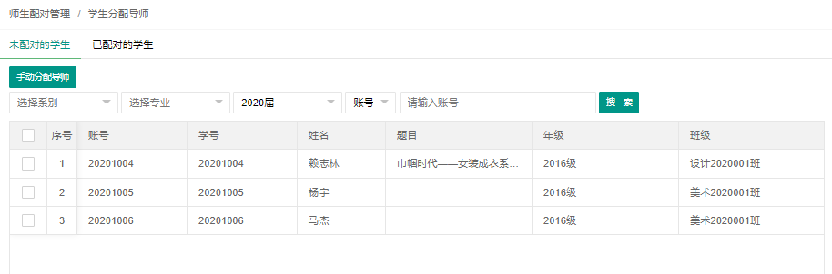

**图4-1 学生分配导师**

**4.1.1 未配对学生分配**

勾选想要分配导师的学生，点击“手动分配导师”按钮。在弹出的窗口中选中想要分配的导师，点击“提交”即可完成第一指导教师的分配。

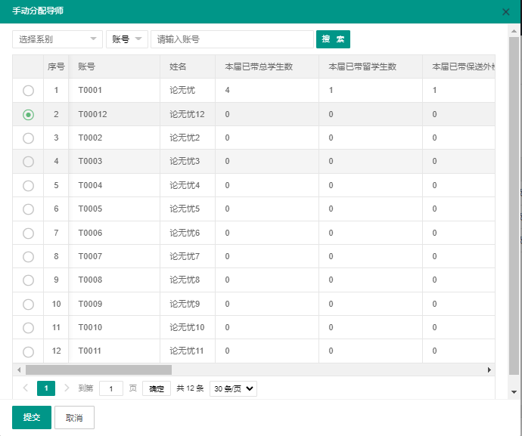

**图4-2 选择指导老师**

**4.1.2 已分配学生查看**

在页面上点击“已配对的学生”选项卡即可。

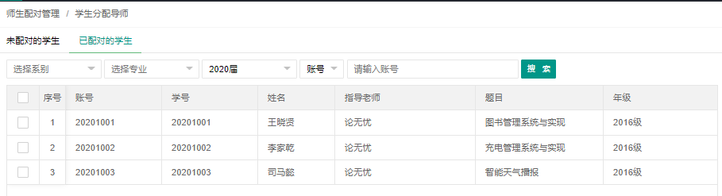

**图4-3 已分配学生查看**

## 4.2 导师分配学生

本界面可对没有指导学生的教师进行学生分配，可查看已经配对的教师。

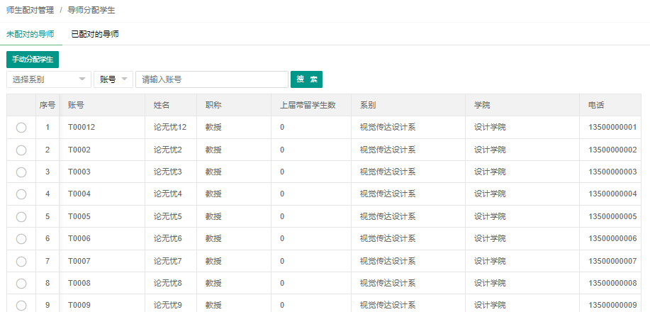

**图4-4 未分配学生导师查看**

**4.2.1 手动分配学生**

首先在界面上选择一个要分配学生的教师，之后点击“手动分配学生”按钮，之后在弹出的窗口中勾选要分配给该教师的学生，点击“提交”按钮即可。

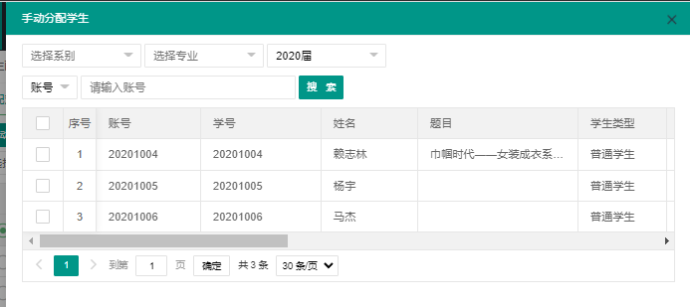

**图4-5 选择分配学生**

**4.2.2 已分配学生教师查看**

点击页面上的“已配对的导师”选项卡即可

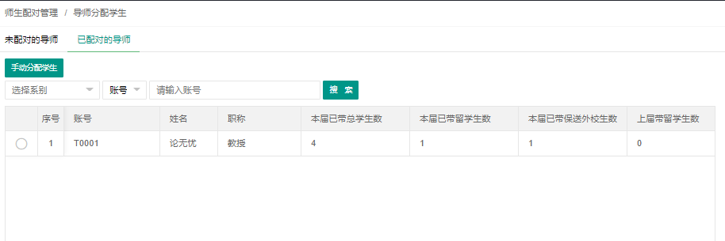

**图4-6 已分配学生导师查看**

## 4.3 师生随机匹配工具

**4.3.1 师生随机分配**

首先需要上传随机分配的学生和导师信息，点击界面上的下载学生模板和下载导师模板后分别填写并选择上传（上传的学生、教师信息必须为系统中已经存在的信息）。

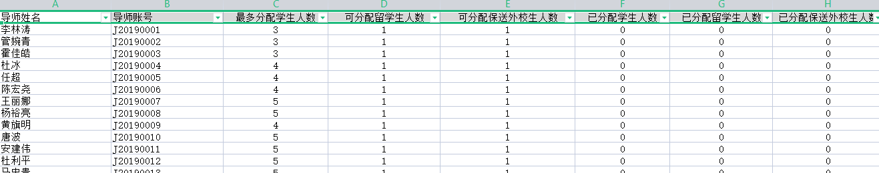

**图4-7 随机分配导师导入模板**

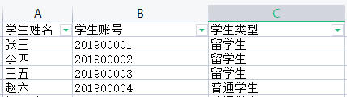

**图4-8 随机分配学生导入模板**

在上传完成后点击“执行随机分配”按钮即可完成随机分配。

**4.3.2 师生指定分配**

该功能可以批量导入师生分配信息。点击界面的“导入分配结果”按钮。在弹窗中点击“模板下载”

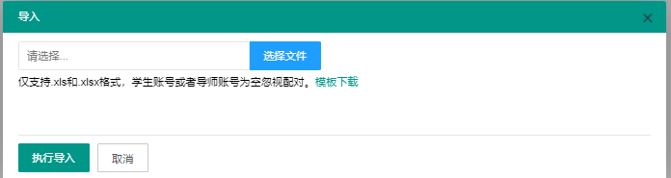

**图4-9 师生指定分配导入界面**

之后填入分配结果信息，如下图：

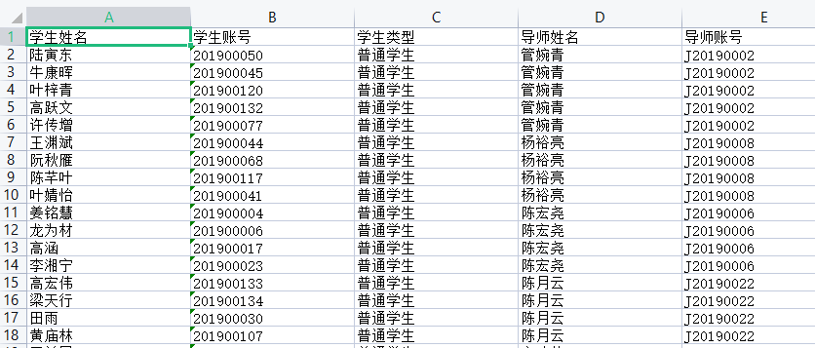

**图4-10 师生导入分配模板填写示例**

该表格中的 学生账号、导师姓名、导师账号为必填字段，不能为空。之后选择填写好的文件点击“执行导入”按钮等待片刻即可。（导入的分配结果中的学生教师信息必须为系统中已经存在的信息）

# 系统管理

## 5.1 系别管理

该界面可以对届次信息进行增删改查。

**5.1.1 系别添加**

点击“添加”按钮，之后填入相应的信息后点击“保存”即可。

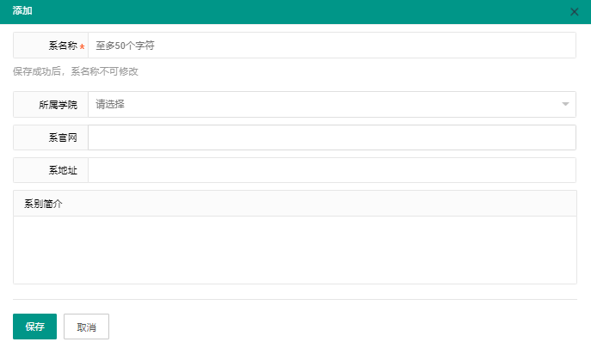

**图5-1 系别添加**

**5.2.2 系别导入**

点击“导入”按钮，在弹出的导入窗口点击“模板下载”，下载导入模板。

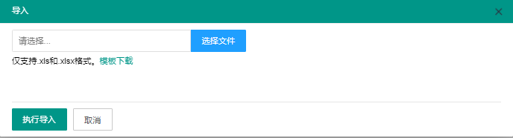

**图5-2 系别导入界面**

之后按照填写模板，上传填写好的模板文件，点击“执行导入”即可。

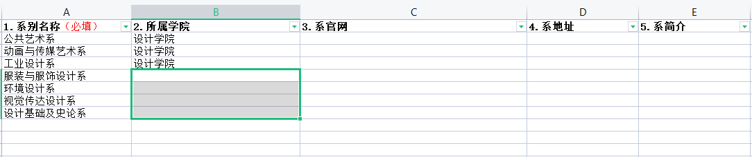

**图5-3 系别导入模板**

**5.2.3 系别导出**

点击“导出”按钮，选择想要导出的数据范围后点击“开始导出”即可。

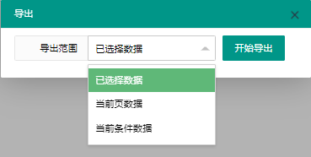

**图5-4 系别导出**

已选择数据：导出当前页面表格中所勾选的数据

当前页数据：导出当前页面表格中所显示的数据

当前条件数据：导出符合当前页面搜索条件的所有数据

导出结果如下图所示：

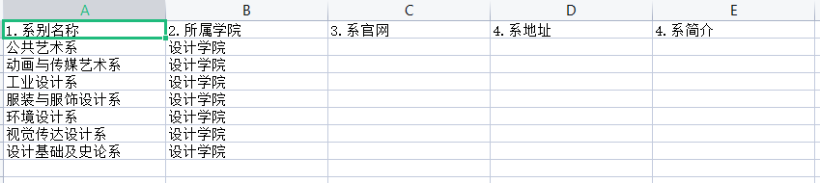

**图5-5 系别导出示例**

## 5.2 专业管理

**5.2.1 专业添加**

点击“添加”按钮，之后填入相应的信息后点击“保存”即可。

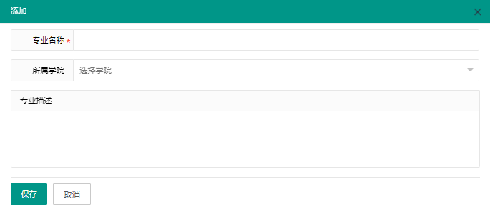

**图5-6 专业添加**

**5.2.2 专业导入**

点击“导入”按钮，在弹出的导入窗口点击“模板下载”，下载导入模板。



**图5-7 专业导入**

之后按照填写模板，上传填写好的模板文件，点击“执行导入”即可。

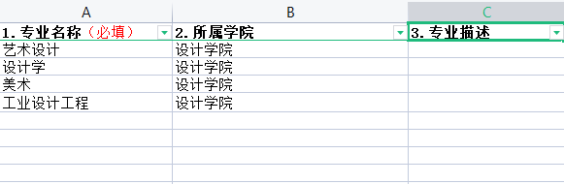

**图5-8 专业导入模板**

**5.2.3 专业导出**

点击“导出”按钮，选择想要导出的数据范围后点击“开始导出”即可。



**图5-9 专业导出**

已选择数据：导出当前页面表格中所勾选的数据

当前页数据：导出当前页面表格中所显示的数据

当前条件数据：导出符合当前页面搜索条件的所有数据

导出结果如下图所示：

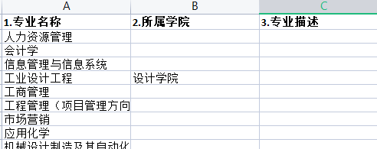

**图5-10 专业导出示例**

## 5.3 届次管理

**5.3.1 届次添加**

点击“添加”按钮，之后填入相应的信息后点击“保存”即可。

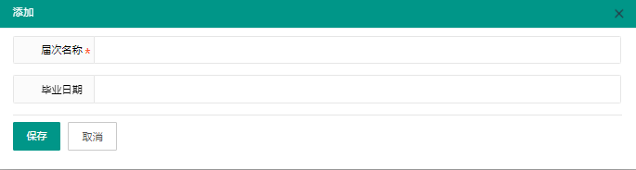

**图5-11 届次添加**

**5.3.2 届次导入**

点击“导入”按钮，在弹出的导入窗口点击“模板下载”，下载导入模板。



**图5-12 届次导入**

之后按照填写模板，上传填写好的模板文件，点击“执行导入”即可。

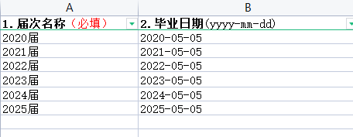

**图5-13届次导入模板**

**5.3.3 届次导出**

点击“导出”按钮，选择想要导出的数据范围后点击“开始导出”即可。



**图5-14 届次导出**

已选择数据：导出当前页面表格中所勾选的数据

当前页数据：导出当前页面表格中所显示的数据

当前条件数据：导出符合当前页面搜索条件的所有数据

## 5.4 年级管理

**5.4.1 年级添加**

点击“添加”按钮，之后填入相应的信息后点击“保存”即可。

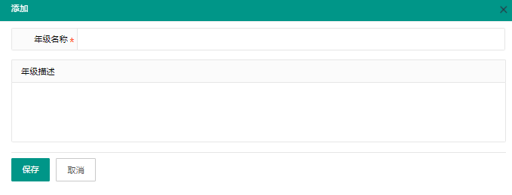

**图5-15 年级添加**

**5.4.2 年级导入**

点击“导入”按钮，在弹出的导入窗口点击“模板下载”，下载导入模板。



**图5-16 年级导入**

之后按照填写模板，上传填写好的模板文件，点击“执行导入”即可。

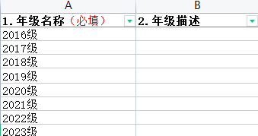

**图5-17 年级导入模板**

**5.4.3 年级导出**

点击“导出”按钮，选择想要导出的数据范围后点击“开始导出”即可。



**图5-18 年级导出**

已选择数据：导出当前页面表格中所勾选的数据

当前页数据：导出当前页面表格中所显示的数据

当前条件数据：导出符合当前页面搜索条件的所有数据

## 5.5 班级管理

**5.5.1 班级添加**

点击“添加”按钮，之后填入相应的信息后点击“保存”即可。

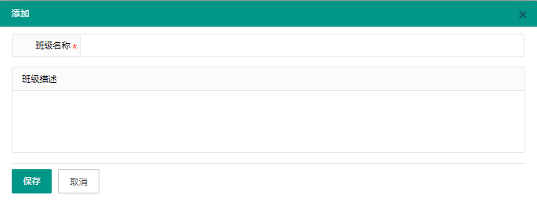

**图5-19 班级添加**

**5.5.2 班级导入**

点击“导入”按钮，在弹出的导入窗口点击“模板下载”，下载导入模板。



**图5-20 班级导入**

之后按照填写模板，上传填写好的模板文件，点击“执行导入”即可。

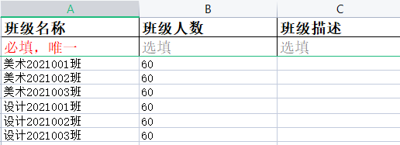

**图5-21 班级导入模板**

**5.5.3 班级导出**

点击“导出”按钮，选择想要导出的数据范围后点击“开始导出”即可。



**图5-22 班级导出**

已选择数据：导出当前页面表格中所勾选的数据

当前页数据：导出当前页面表格中所显示的数据

当前条件数据：导出符合当前页面搜索条件的所有数据

## 5.6 检测模板设置

**5.6.1 设置模板的合格差错率**

点击想要设置的模板的合格差错率属性，输入想要的合格差错率（单位‰ 例：输入1，则合格差错率为千分之一），之后打开启用差错率开关。

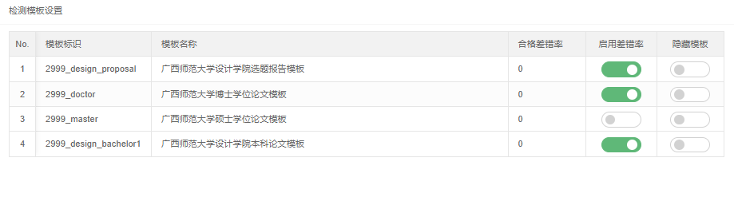

**图5-23 合格差错率设置**

**5.6.2 隐藏/显示模板**

隐藏后学生无法查看使用该模板。

点击想要操作的模板后面的隐藏模板按钮，该按钮为绿色时模板隐藏，为灰色时模板显示。

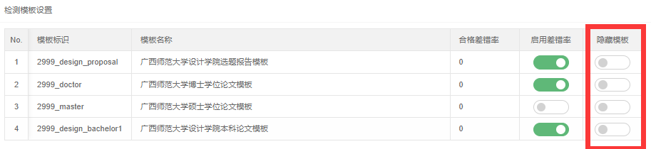

**图5-24 模板隐藏设置**

# 检测分析

## 6.1 检测记录

本界面可根据条件筛选查看学生的检测记录。并且可以下载对应检测记录的检测原稿和检测报告。

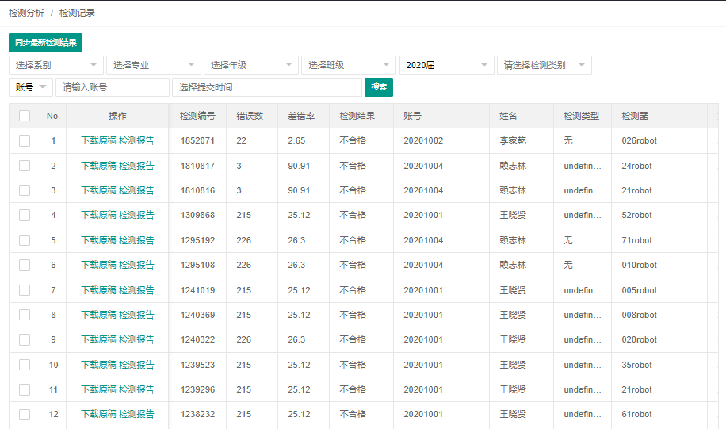

**图6-1检测记录**

## 6.2 检测咨询记录

本界面可根据条件筛选查看学生的订单咨询记录。点击咨询订单编号可查看详细的咨询记录。

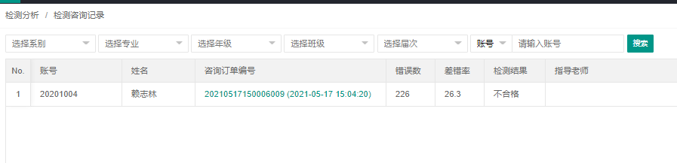

**图6-2 检测咨询记录**

## 6.3 检测错误

可根据条件查看学生的每次提价和错误的统计柱状图。

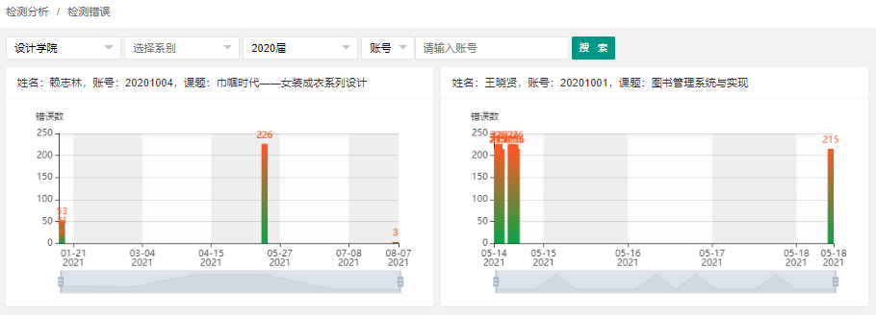

**图6-3 检测错误**

## 6.4 检测间隔

可根据条件查看学生每次检测据上次检测的时间间隔变化折线图。

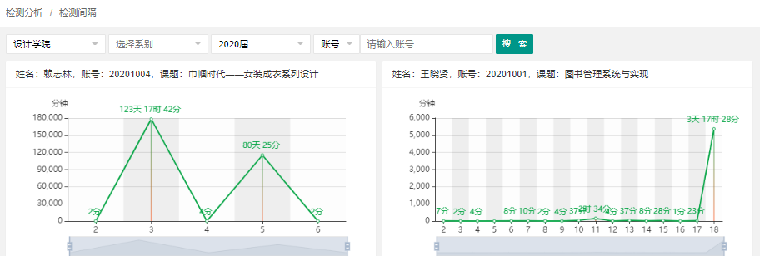

**图6-4 检测间隔**

## 6.5 学院规范性

可根据搜索条件和设置的合格差错率统计指定学院的已检测论文规范性信息。

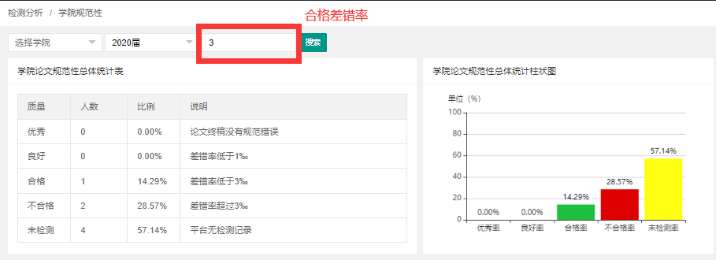

**图6-5 学院规范性**

## 6.6 专业规范性

以专业为单位统计各个专业的论文规范性信息。

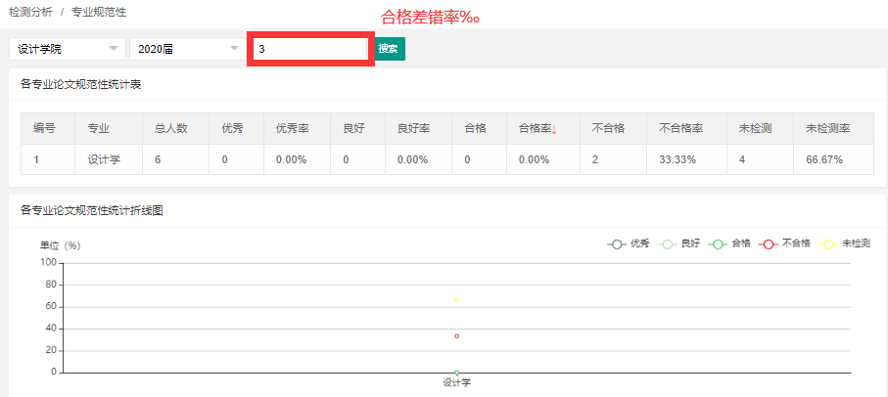

**图6-6 专业规范性**

## 6.7 班级规范性

以班级为单位统计各个班级的论文规范性信息。

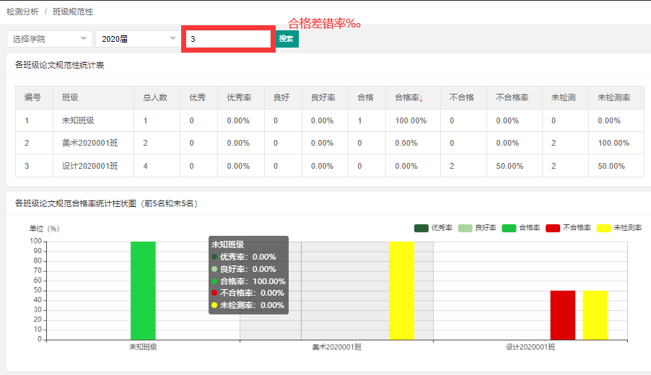

**图6-7 班级规范性**

## 6.8 导师规范性

以导师为单位统计各个导师所指导学生的论文规范性信息

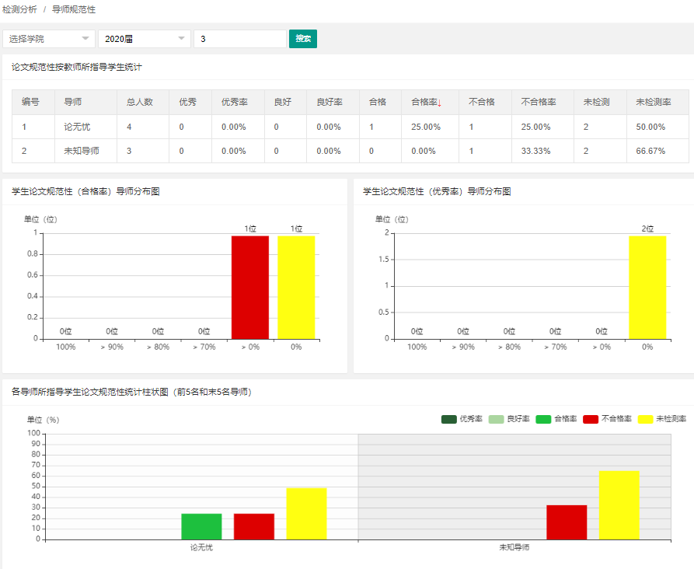

**图6-8 导师规范性**

## 6.9 学生规范性

根据条件查询差错率最低和最高的五个学生。

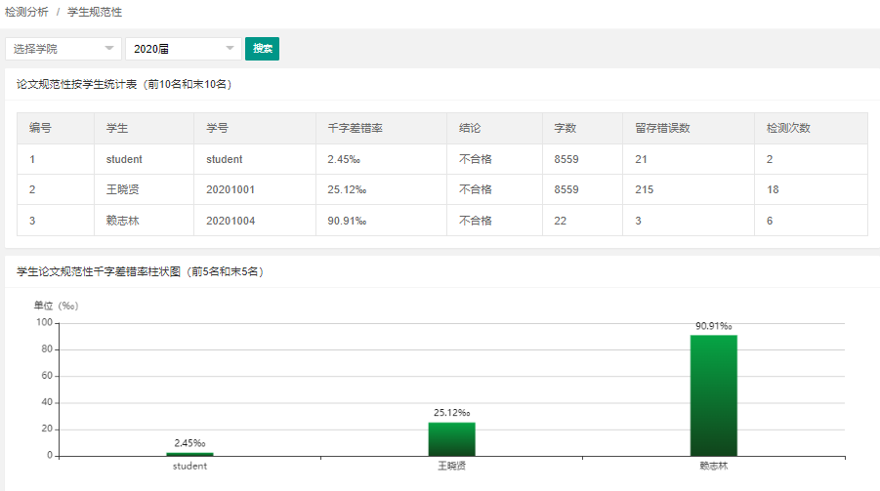

**图6-9 学生规范性**

## 6.10 学院论文结构

根据条件查询统计指定学院的论文结构信息。

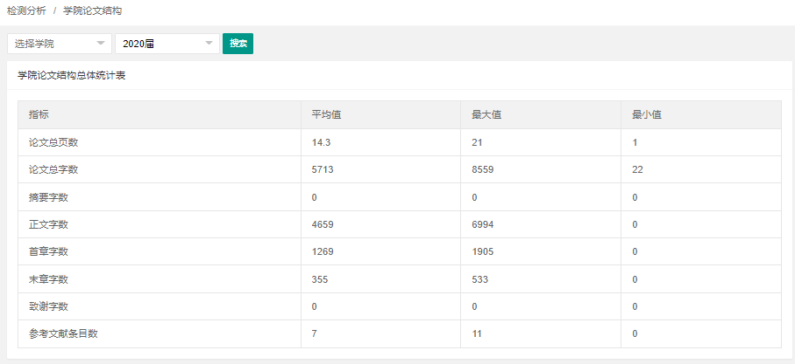

**图6-10 学院论文结构**

## 6.11 专业论文结构

根据条件以专业为单位查询统计论文结构信息。

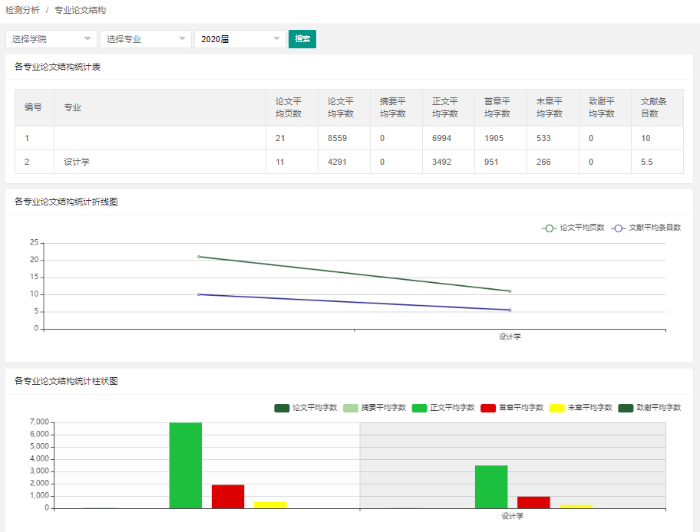

**图6-11 专业论文结构**

## 6.12 班级论文结构

根据条件以班级为单位查询统计论文结构信息。

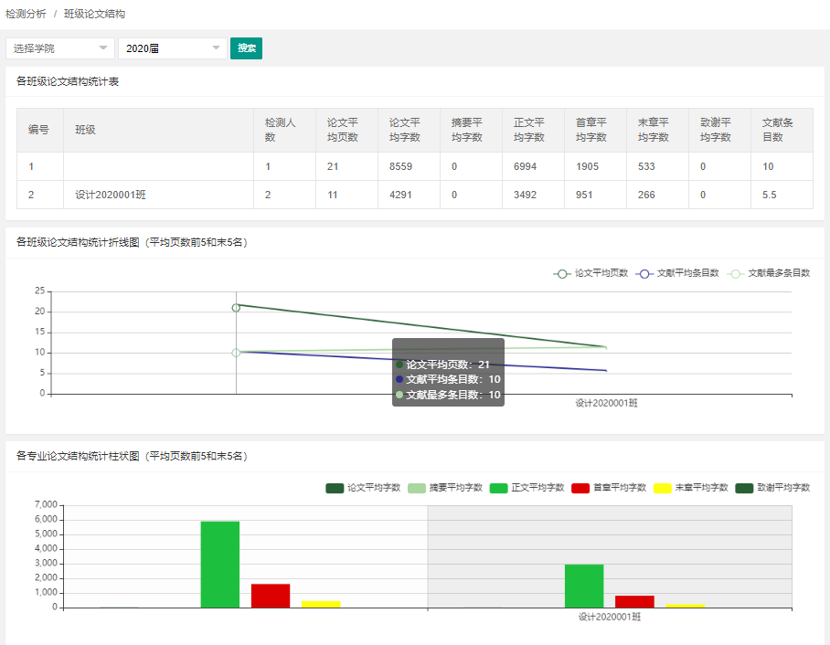

**图6-12 班级论文结构**

## 6.13 导师论文结构

根据条件以导师为单位查询统计论文结构信息。

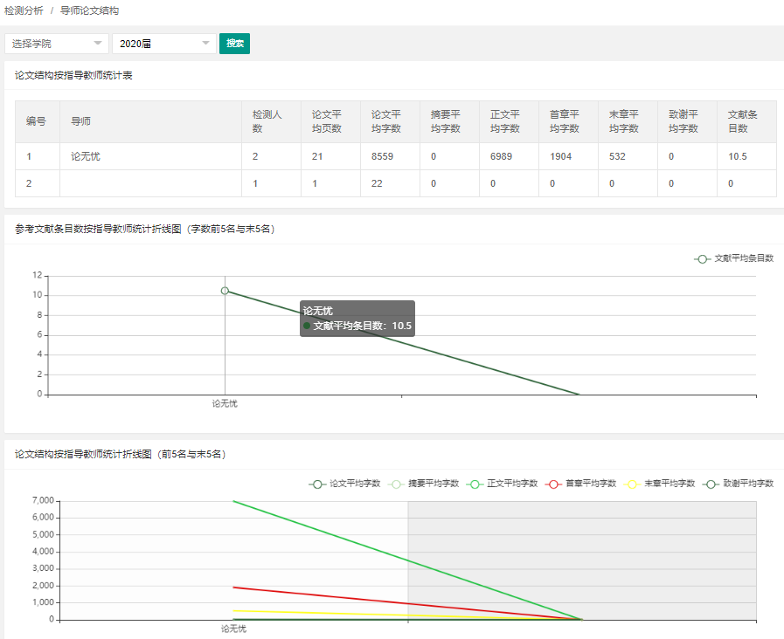

**图6-13 导师论文结构**

## 6.14 学生论文结构

根据条件展示字数最多和字数最少的5个学生的论文结构信息。

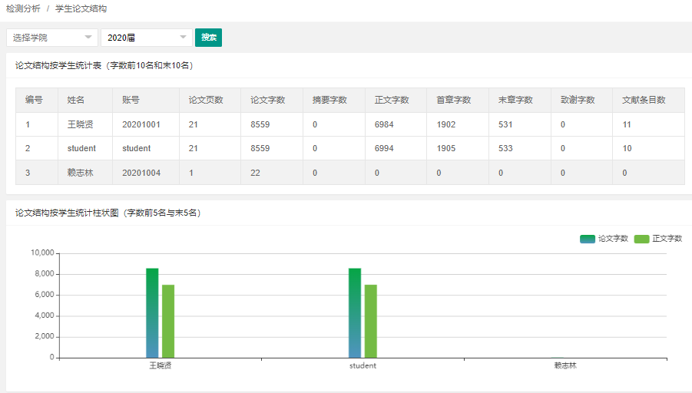

**图6-14 学生论文结构**

## 6.15 学院关键词热度

根据条件查询指定学院已检测论文中出现频率较高的关键词信息。

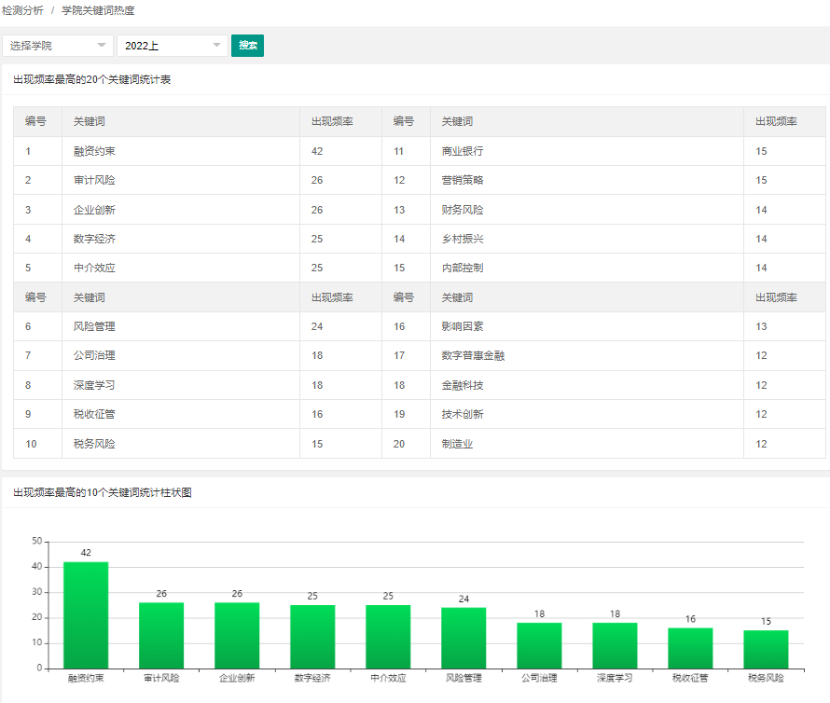

**图6-15 学院关键词热度**

## 6.16 专业关键词热度

根据条件查询以专业为单位查询已检测论文中出现频率较高的关键词信息。

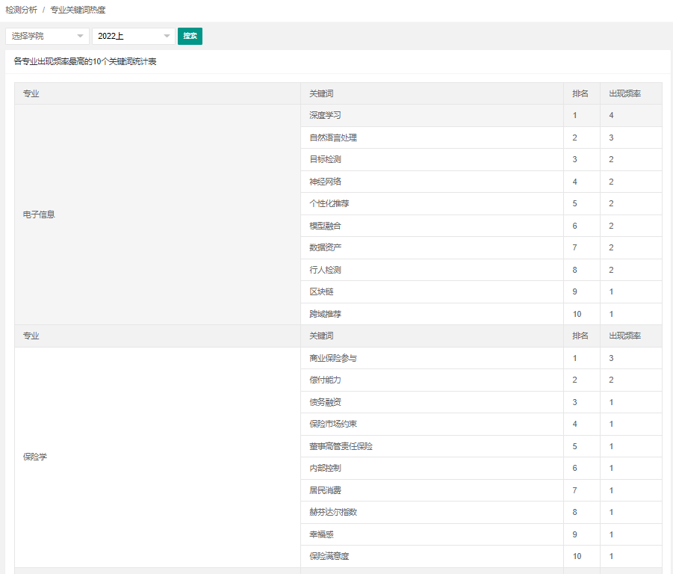

图6-16 专业关键词热度

# 通知公告

## 7.1 院/系内通知公告

* + 1. **添加通知公告**

点击添加按钮，填写相应信息。点击“保存”即可。

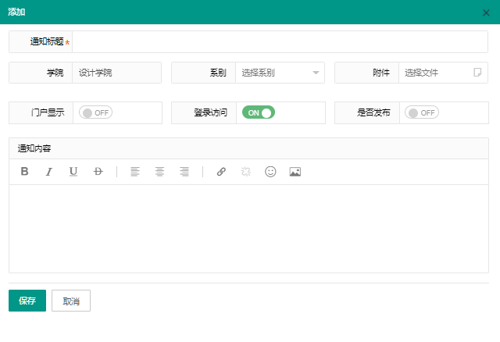

**图7-1 添加通知公告**

通知标题：必填项

学院、系别：如果不为空则只有指定的学院、系别才看得到这条通知。

门户显示：本通知会展示在机构登录界面上。

登录访问：只有登录后的用户才可以查看公告的详细信息。

是否发布：只有确认发布其他人才可见。

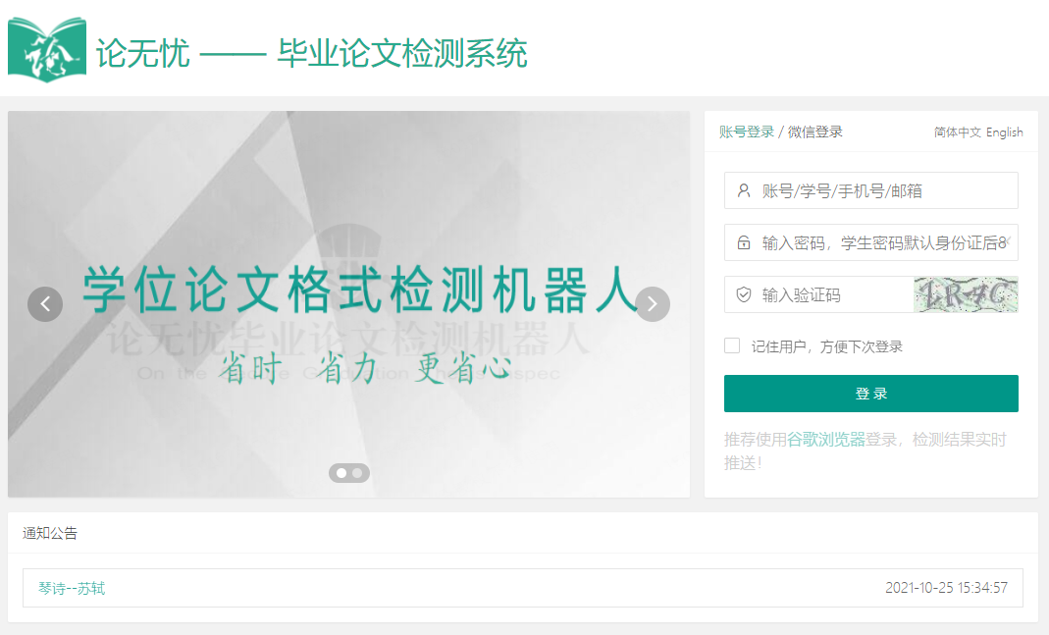

**图7-2 公告门户展示效果**

## 校内通知公告

该界面可查看校管理员发布的公告。

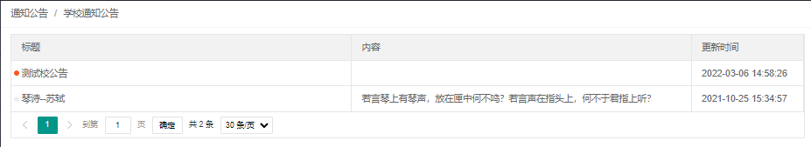

**图7-3 校内公告查看**

# 资料管理

## 8.1 院/系内资料列表

**8.1.1 资料上传**

点击“添加”按钮，填写资料信息，并上传资料即可。

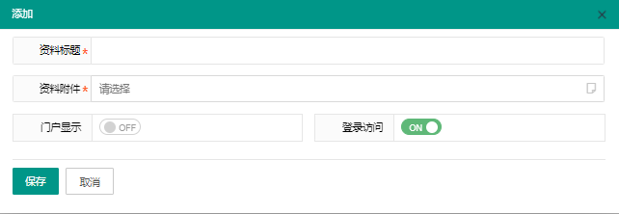

**图8-1 资料上传**

门户显示：本资料会展示在机构登录界面上。

登录访问：只有登录后的用户才可以下载。

## 8.2 校内资料列表

该界面可查看校管理员上传的资料。

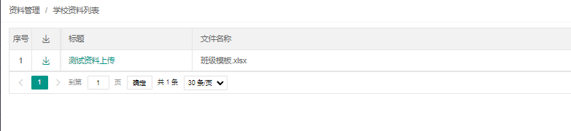

**图8-2 校内资料列表**

# 论文检测

## 9.1 批量格式检测

管理员可以上传需要格式检测的论文，进行检测。

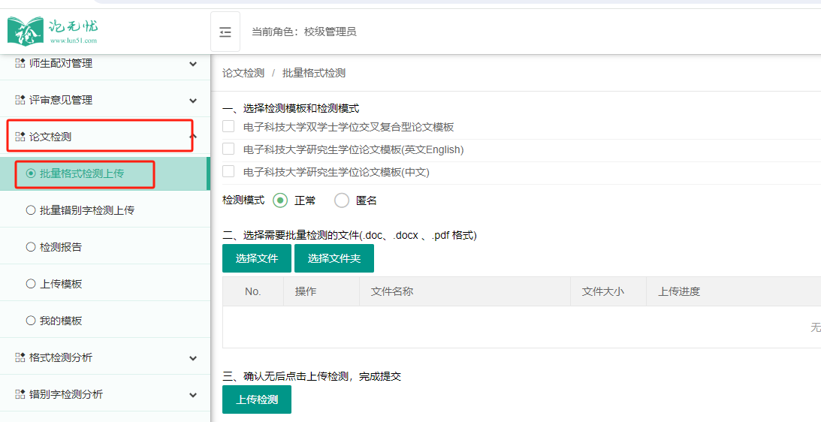

* 1. **批量格式检测上传界面**

上传方式一：点击“选择文件”按钮，找到需要上传的论文，支持选择多个，选择完成后点击打开按钮。把需要检测的文件加入检测列表。

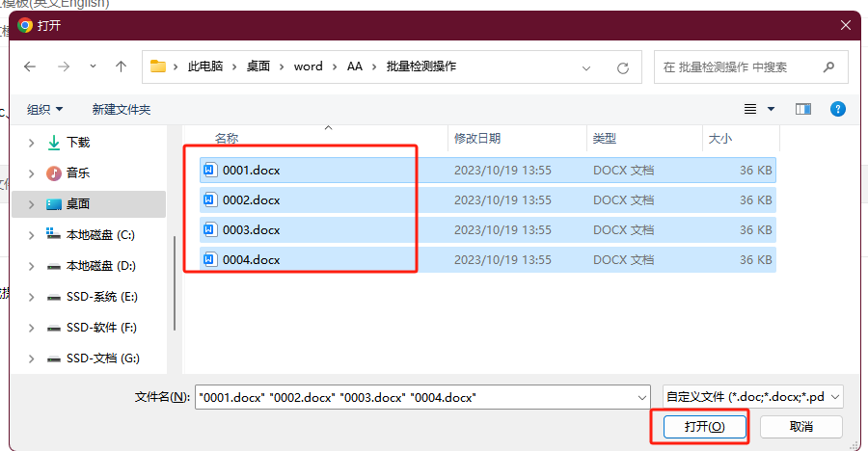

* 1. **批量选择文件界面**

上传方式二：点击“选择文件夹”按钮，找到需要上传检测论文所在文件夹，选中后点击上传按钮会提示是否上传文件到网站，点击“上传”即可授权，并把需要检测的文件加入检测列表。

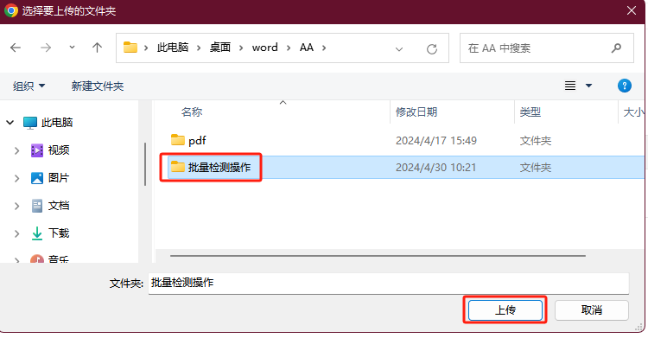

* 1. **选择文件夹界面**

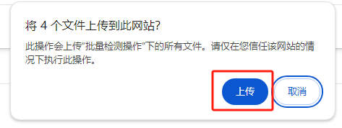

* 1. **选择文件夹上传授权提示界面**

选择文件或文件夹后筛选出 .doc、.docx、.pdf 文件列表如下：

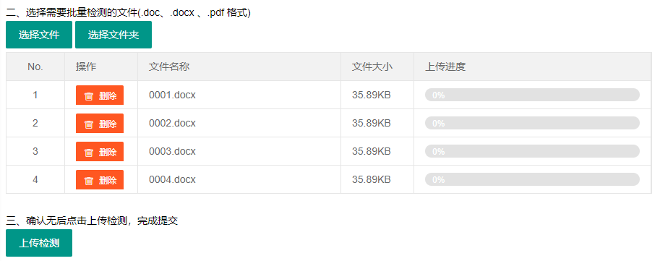

* 1. **待检测的文件列表界面**

点击“上传检测”按钮上传文件并提交检测。

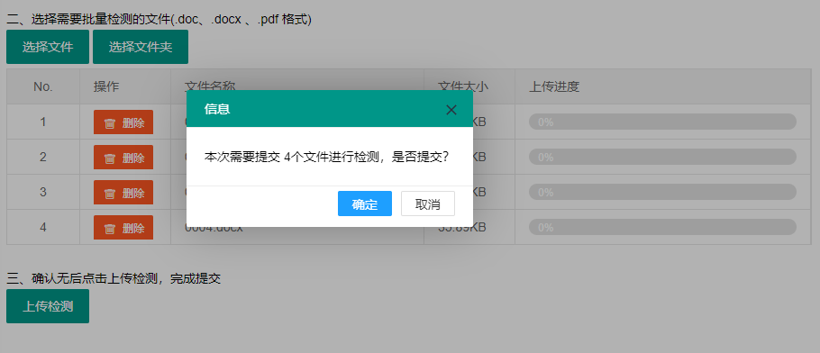

* 1. **检测上传确认提示界面**

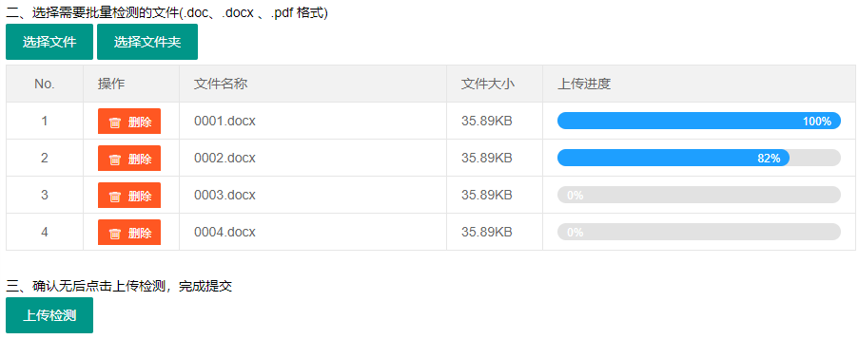

* 1. **检测上传实时进度界面**

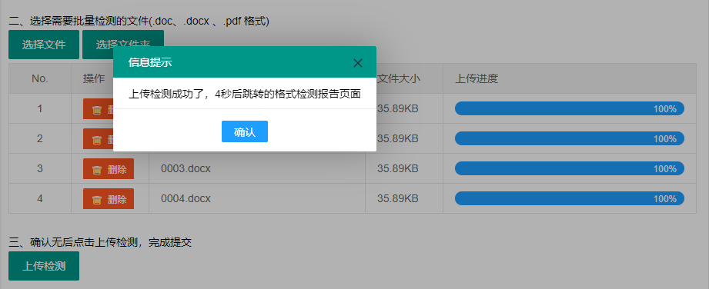

* 1. **检测上传完成提示界面**

## 9.2 格式检测报告下载

管理员可以查看检测记录，支持报告下载、批量下载、问题咨询、删除原稿和报告操作。

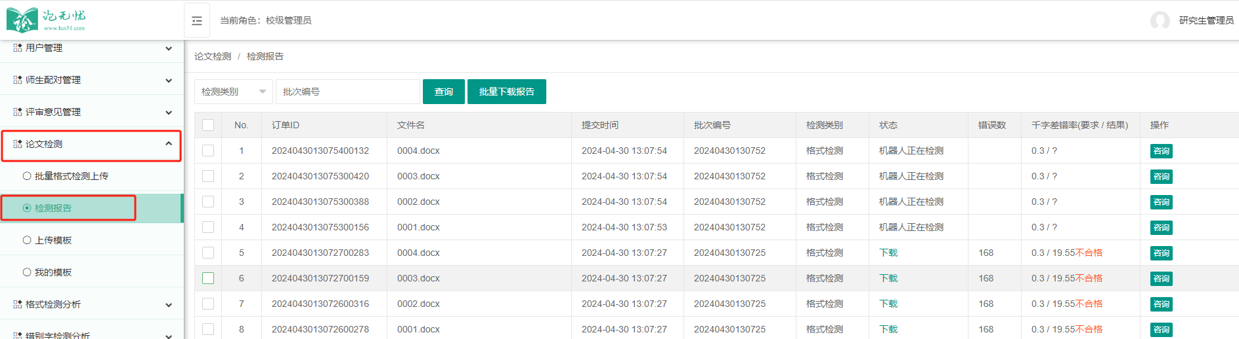

* 1. **检测报告记录界面**

在“批次编号”输入框输入批次编号后点击查询。查询后选择需要下载的记录，点击“批量下载报告”提交下载请求。可点击分页设置，设置每页的显示记录数量。

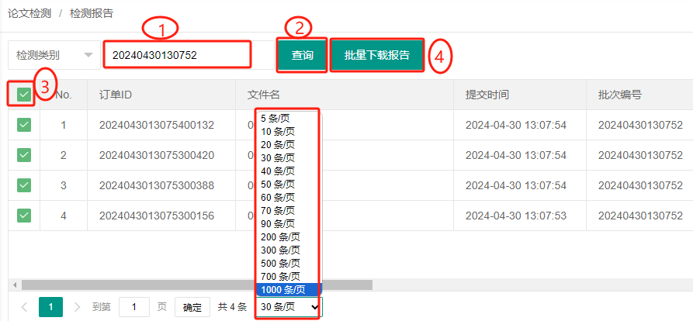

* 1. **批量下载报告操作步骤界面**

## 9.3 咨询记录

可查看过往咨询记录。点击咨询状态可查看详细的咨询聊天记录。

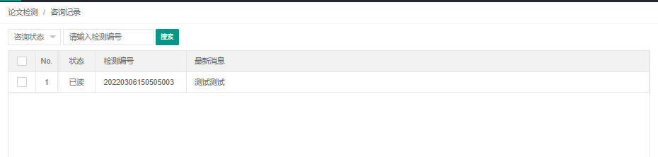

* 1. **检测咨询列表查看**

# 资料下载

可对院内资料进行下载。

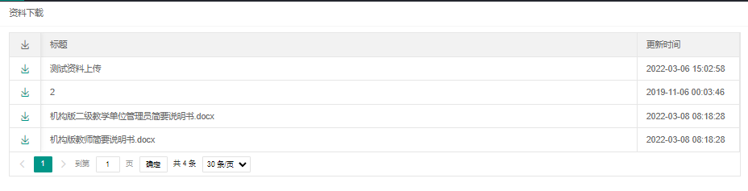

**图10-1 资料下载**

# 导师信息

可修改当前登录账号的教师信息和签名

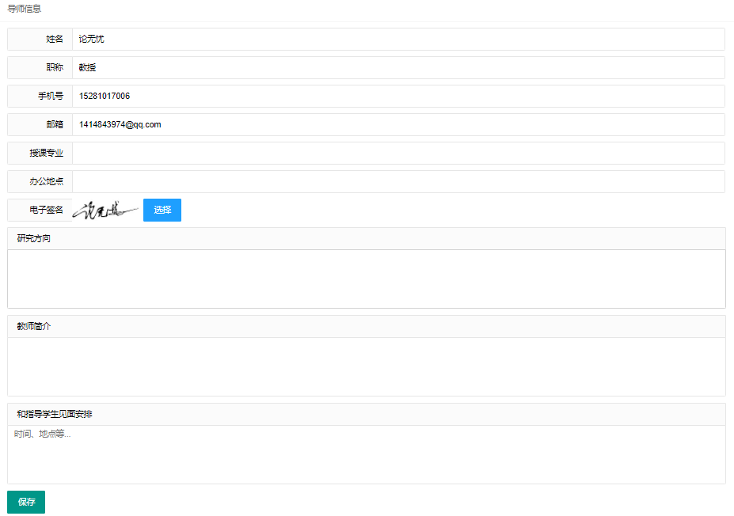

**图11-1 导师信息查看**

# 账号设置

## 12.1 基本信息修改

本界面可对当前登录用户的基本信息进行修改。

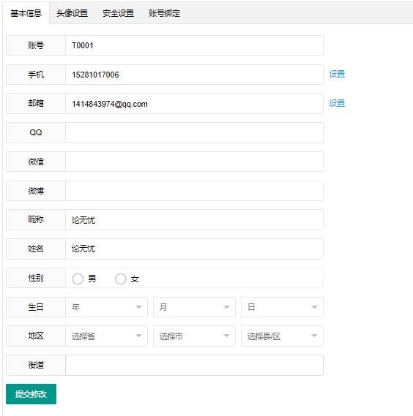

**图12-1 账号基本信息修改**

## 12.2 密码修改

在本界面可通过旧密码对密码进行修改。

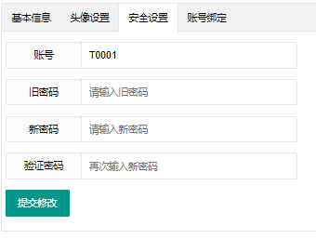

**图12-2 密码修改**

## 12.3 微信绑定

当前机构用户支持微信登录，点击账号绑定中的“微信绑定”，用微信扫描弹出窗口的二维码即可。

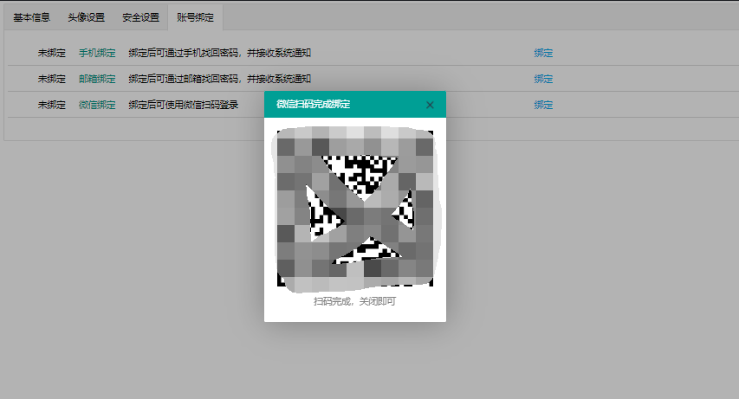

**图12-3 微信绑定**

# 站内私信

本界面可收发站内私信。

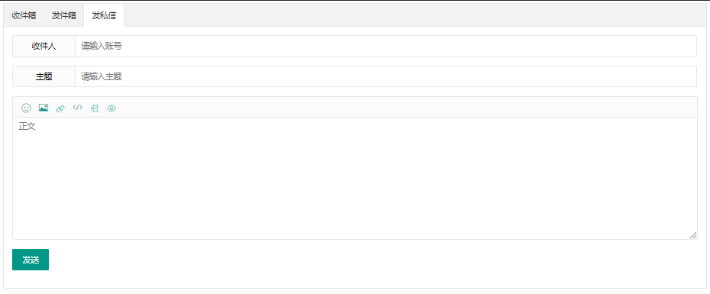

**图13-1 站内私信发送**

# 电子签名处理工具

点击后跳转到新页面，在该页面可以在线生成用户签名，之后点击下载即可保存签名图片。

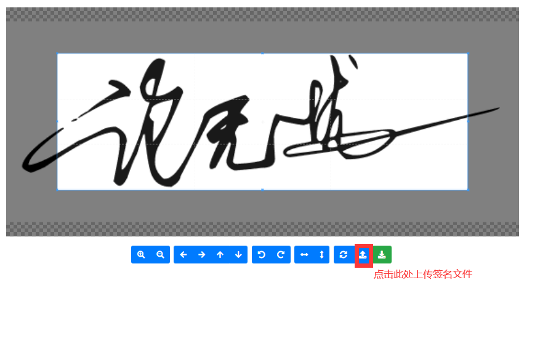

**图14-1电子签名图片剪切**

也可以使用手机浏览器扫描弹出窗口中的二维码，使用手机进行手写签名。

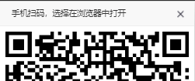

**图14-2 手机扫码窗口**

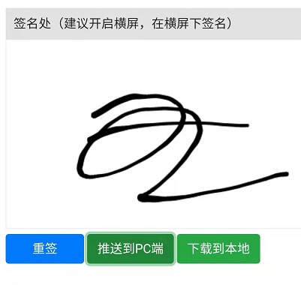

**图14-3 手机签名界面**

# 联系我们

成都论之道科技有限责任公司

地址：成都高新区天益街38号

网站：[http://www.lun51.com](http://www.ruanzhen.com.cn)

邮箱：services@lun51.com

热线：4000-523-350

电话：028-8542-5601

Q Q：235-690-025